KHUNG KẾ HOẠCH BÀI DẠY
BÀI : OLLO K+6-8. TÊN BÀI: CÙNG NHAU ĐI KHẮP THẾ GIỚI
Môn học: Robotics

I. MỤC TIÊU
1. Về kiến thức
- Nhận biết được các bộ phận của máy bay trực thăng.
- Nhận biết được nguyên lí hoạt động của máy bay trực thăng.
2. Về năng lực
- Lắp ráp được Máy bay trực thăng trong Robotics,
- Năng lực giao tiếp và hợp tác: Trao đổi, thảo luận để thực hiện các nhiệm vụ học tập.
- Năng lực giải quyết vấn đề và sáng tạo: Sử dụng các kiến thức đã học và các mảnh ghép còn lại để sáng tạo những đồ vật xung quanh robot.
3. Về phẩm chất
- Nghiêm túc, tập trung, tích cực chủ động.
II. THIẾT BỊ DẠY HỌC VÀ HỌC LIỆU
- Thiết bị ROBOTIS OLLO K+6.
- Slide giảng dạy OLLO K+6-8.
- Bài giảng, sách hướng dẫn lắp ráp.
III. TIẾN TRÌNH DẠY HỌC
1. Khởi động (Let’s think)
- Mục tiêu: Tạo hứng thú học tập cho HS.
- Nội dung: HS quan sát tranh và trả lời câu hỏi.
- Sản phẩm hoạt động: Câu trả lời của HS.
* Câu hỏi: Những phương tiện nào di chuyển được trên bầu trời?

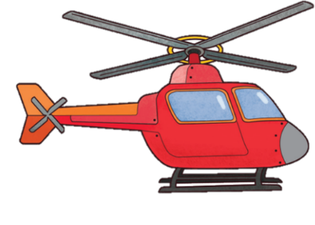
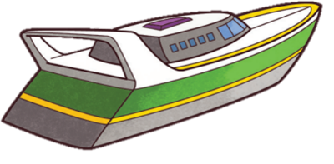

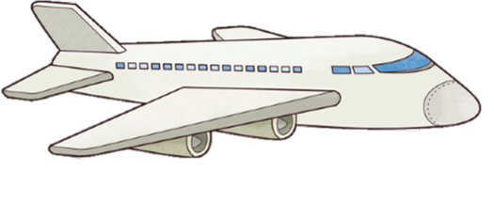
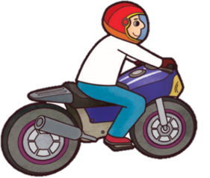


=> Đáp án: khinh khí cầu, máy bay trực thăng, máy bay thương mại.
- Tổ chức thực hiện:
+ GV đặt câu hỏi, HS quan sát tranh và trả lời câu hỏi.
+ GV mời HS phát biểu và nhận xét câu trả lời của HS.
2. Kiến thức (Let’s learn)
- Mục tiêu:
+ Nhận biết được các bộ phận của máy bay trực thăng.
+ Nhận biết được nguyên lí hoạt động của máy bay trực.
- Nội dung: HS chia sẻ những hiểu biết của bản thân, lắng nghe GV giới thiệu kiến thức.
- Sản phẩm hoạt động:
+ Các bộ phận của máy bay trực thăng:
Cánh quạt chính
Cánh quạt đuôi


Càng hạ cánh

+ Nguyên lí hoạt động của máy bay trực thăng:
Khi các cánh của cánh quạt quay tròn, tốc độ của không khí bên trên và bên dưới cánh quạt thay đổi, tạo ra một lực khí động học gọi là "lực nâng". Cũng giống như máy bay trực thăng, máy bay và máy bay không người lái cũng sử dụng lực nâng để bay trong không khí.
- Tổ chức thực hiện:
+ GV yêu cầu HS liệt kê các bộ phận của máy bay trực thăng.
+ GV giới thiệu HS về nguyên lí hoạt động của máy bay trực thăng.
+ GV mời HS phát biểu và nhận xét câu trả lời của HS.
3. Luyện tập (Let’s build)
- Mục tiêu: Củng cố, luyện tập kiến thức, lắp ráp robot.
- Nội dung: Lắp ráp robot theo các bước hướng dẫn trong sách.
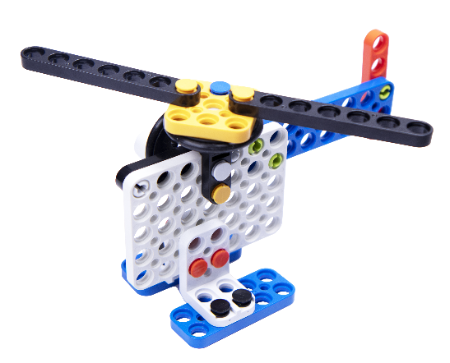
- Sản phẩm hoạt động: Sản phẩm robot của HS.

- Tổ chức thực hiện:
+ GV yêu cầu HS mở hộp thiết bị, lựa chọn các mảnh ghép và lắp ghép theo hướng dẫn.
+ GV quan sát HS tiến hành lắp ráp theo hướng dẫn trong sách, giúp đỡ HS thao tác.
4. Vận dụng (My own robot)
- Mục tiêu: Vận dụng các kiến thức đã học để sáng tạo thêm các sản phẩm khác.
- Nội dung: HS vận dụng các kiến thức, trí tưởng tượng và các mảnh ghép còn lại trong hộp để sáng tạo, lắp ráp thêm các vật trang trí cho robot.
- Sản phẩm hoạt động: Sản phẩm robot sáng tạo của HS.
- Tổ chức thực hiện:
+ GV hướng dẫn HS lắp ráp sáng tạo thêm các chi tiết khác cho robot.
+ HS tiến hành lắp ráp, sáng tạo dựa trên gợi ý của GV và những mảnh ghép còn lại.
5. Sáng tạo (Let’s move)
- Mục tiêu:
+ Vận hành được robot đã lắp, tham gia các trò chơi với robot.
+ Tháo chốt, sắp xếp ngăn nắp các mảnh ghép vào trong hộp.
- Nội dung: HS vận hành robot vừa lắp, chơi với robot và tháo chốt dọn dẹp đồ dùng khi kết thúc tiết học.
- Tổ chức thực hiện:
+ GV tổ chức cho HS chơi với robot sau khi lắp xong.
+ GV yêu cầu HS tháo robot, sắp xếp ngăn nắp các mảnh ghép vào trong hộp, dọn dẹp bàn ghế quanh vị trí ngồi.

